宿主对象

DOM：所有的HTML文档内容都看做是一个对象

BOM：7个

DOM树：

1. 节点树 1/2/3/8/9/10
2. 元素树 1/9

Node对象的属性：

nodeType

nodeName

nodeValue

------------------

parentNode

childNodes

firstChild

lastChild

nextSibling

previousSibling

---------------------

parentElementNode

children

firstElementChild

lastElementChild

nextElementSibling

previousElementSibling

-----------------------

e.innerHTML

e.innerText

e.textContent

------------------------

e.getAttribute(‘’)

e.attributes[‘’]

e.setAttributeNode()

e.removeAttribute()

e.hasAttribute()

-------------------------

document.getElementById()

document/e.getElementsByTagName()

document.getElementsByName()

document/e.getElementsByClassName()

e.querySelector(): Node

e.querySelectorAll() : NodeList

document.documentElement

document.body

document.all[‘’]

DOM操作：

------创建新节点---------

1: document.createElement(‘div’)

2: document.createAttribute(‘class’);

3: document.createTextNode(‘文本’) e.innerHTML

8: document.createComment(‘注释内容’);

document.createDocumentFragment();

--------把新节点添加到元素树----------

e.setAttributeNode(newAttr)

e.appendChild(newTxt/newElement/fragment)

e.insertBefore(newTxt/newElement/fragment, existingChild)

目标：

1. DOM节点的删除和替换——重点
2. BOM对象之Window对象——重点&难点

1.DOM操作——删除已有节点

var deletedChild = parentNode.removeChild( existingChild );

2.DOM操作——替换已有节点

var replacedChild = parentNode.replaceChild( newChild, existingChild );

3.DOM操作——删除属性节点

element.removeAttribute(‘属性名’);

element.removeAttributeNode(attrNode);

4.BOM模型

通过BOM对象，JavaScript程序可以与当前的浏览器窗口进行交互。所有的BOM对象无需程序员来创建，浏览器已经内置好了。

BOM对象的根对象：

Window: 该类型的对象指当前的浏览器窗口，是一个全局对象，其中所有的属性可以直接使用，即：

**·Window.screen**

**·screen**

**·Window.window.screen**

**·window.screen**

上述四种写法的含义是一样的。同理：

·Window.alert();

·alert();

·Window.window.alert();

·window.alert();

值类型

特殊类型

引用类型

原生：Math、String、Global.parseInt()

宿主：DOM BOM(window.alert())

自定义

5.window对象的常用方法：

window.alert(‘’) //弹出一个警告框

window.prompt(‘’) //弹出一个输入提示框，返回值可能是null / ‘’ / ‘用户输入的字符串’

window.confirm() //弹出一个确认框，返回值可能是true / false

window.close() //关闭当前窗口

function Window(){

}

Window.window = new Window(); //Window类型

Window.document = new Document();

Window.screen = new Screen();

Window.history = new History();

Window.location = new Location();

Window.navigator = new Navigator();

Window.event = new Event();

Window.alert(123);

function Document(){

}

function Screen(){

}

...

午间练习：

(1)猜数字V3.0

系统产生0-100内可以被10整除的随机数，弹出输入框让用户输入猜测的数字，若猜大了，则弹出警告框“猜大了”，猜小了则弹出警告框“猜小了”；直到猜正确，提示“猜对了”；若用户中途输入“exit”则弹出询问框“确定退出游戏吗？”若用户选择“确定”则关闭窗口，否则继续

(2)

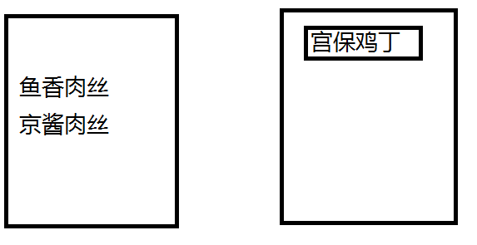

6.JavaScript中的特殊运算符

typeof : string

instanceof : boolean

delete : ?

void : undefined

7.window对象提供的两种定时器

(1)周期性定时器：每隔指定的时间间隔，执行一次指定的功能

**var timer1 = window.setInterval(task, time);**

设置一个周期性定时器，并立即启动它；先计时，再运行。

**window.clearInterval( timer1 );**

停止并删除计时器

(2)一次性定时器：间隔指定的时间后，执行一次指定的功能，仅执行一次。

**var timer2 = window.setTimeout(task, time);**

设置一个一次性计时器，并立即启动它；先计时，再执行。

**window.clearTimeout( timer2 );**

在一次性计时器执行之前打断并删除该计时器。

课后作业：

1. 实现“meishichina.com”中的会员上传菜谱功能
2. 右下角弹出式广告点击关闭，渐渐的消失